HAÁZ SÁNDOR

ZSINÓROS DÍSZÍTÉS A BEKECSALJI NÉPVISELETBEN

Népviselet-leírásainkban a zsinórdíszítésről legfönnebb néhány szavas
utalások formájában esik szó, holott (még) ezekből is, valamint a régebbi
és újabb viseletképekből¹ egyaránt kitűnik, hogy a magyar népviseletek-
ben a felsőruhákon a szabás befejező mozzanataként a zsinórozás fontos
gyakorlati, társadalmi és díszítő szerepet töltött be, akárcsak a délkelet
felőli szomszédos más népek egyes csoportjainak viseletében.²
Úgy gondolom, hogy a népi ruhazsinórozás délkelet-európai kapcso-
latait, a magyar viseletben elfoglalt helyét és változatait közelebbről fel-
tüntető, megrajzoló, összehasonlító vizsgálatnak egyik fontos előfeltétele
a kérdés tanulmányozására legalkalmasabb tájainkon való alapos kutatás.
Ennek nyomán feleletet kaphatunk végre olyan kérdésekre, mint a zsi-
nór anyaga és készítése, alkalmazásának technikája és helye a ruhada-
rabokon, valamint különféle funkciói és díszítőmotívumainak alakulása,
változatai. Ilyen vizsgálatra kiválóan alkalmas vidéknek bizonyul az egy-
kor katonai szolgálat teljesítése miatt kiváltságos székelység maros-
széki viselete, amelynek főleg bekecsalji változatában máig fontos elem
a zsinórozás.
A Bekecsalja néprajzilag zárt tájegység a Nyárád és a Kis-Küküllő
felső folyásánál (I. rajz). Lakossága földműveléssel foglalkozott; az idő-
sebb korosztály ma is földművelő, a középkorú és fiatalabb nemzedék
tagjai pedig mint szakmunkások ingázva keresik kenyerüket a közeli
ipari központokban (Szováta, Makfalva, Gyalakuta, Marosvásárhely, Nyá-
rádszereda).
A lakosság népviselete a régi marosszéki népviselet folytatása, és
más székelyföldi viseleteknél gazdagabb díszítésű. A lakosság dédelgetve
őrzi a régi viselet megmaradt darabjait, élnek még idős szabók is, akik
a polgári öltözet darabjain kívül értenek még ama régi ruhadarabok ké-
szítéséhez is, melyeknek sajátos díszítése a gazdag zsinórozás. A zsinóro-
zásra vonatkozó, 38 községben összegyűjtött anyag már csak azért is
figyelemre méltó, mert az eddig megjelent leírásokban e díszítési mód-
dal érdemében még nem foglalkoztak.
A zsinórdísz a századforduló táján élte virágkorát, így az e korból
visszamaradt szóbeli és tárgyi bizonyítékokat kell alapul vennünk.
Vizsgáljuk meg mindenekelőtt a bekecsalji népviselet ruhadarabjait,
alapanyagukat és készítési módjukat, hogy ezt követően meghatároz-
ható legyen a reájuk kerülő díszítés helye. A férfiviselet darabjai: kalap,
kucsma, ujjas (felsőkabát), lájbi (mellény), ing, fehér gyapjúharisnya,
keményszárú csizma vagy bakkancs. A női viselet: kendő, csepesz (fő-
kötő), kurti, firiskó, vizitka (kabátfélék), lájbi, ing, rokoja (szoknya),
csizma vagy cipő.
E ruhadarabok közül zsinórozás található az ujjason, lájbin és ha-
risnyán a férfiviseletben, a lájbin és a szoknyán a női viseletben.

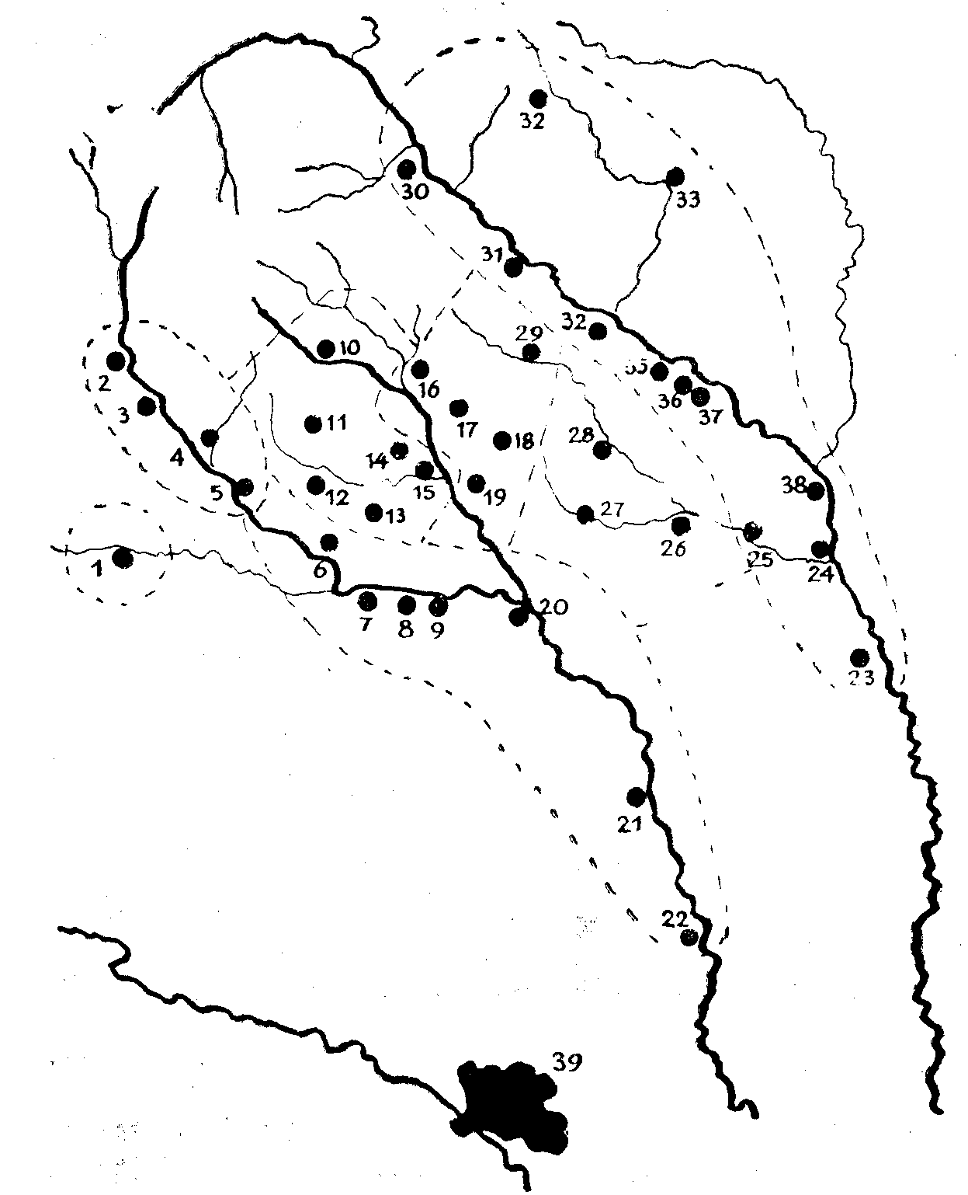

I. Bekecsalja térvázlata
A térvázlaton jelzett helységek

1. Jobbágytelke — Simbriaş
2. Nyárádremete — Eremitu
3. Nyárádköszvényes — Mătrici
4. Mikháza — Călugăreni
5. Deményháza — Dămieni
6. Búzaháza — Grîuşorul
7. Nyárádszentmárton — Mitreşti
8. Jobbágyfalva — Valea
9. Csíkfalva — Vărgata
10. Nyárádselye — Şilea Nirajului
11. Kendő — Chîndu
12. Márkod — Mărculeni
13. Mája — Maia
14. Berekeresztúr — Bîra
15. Székelybere — Bereni
16. Nyárádmagyarós — Măgherani
17. Torboszló — Torba
18. Nyárádszentimre — Eremieni
19. Seprőd — Drojdii
20. Nyárádszereda — Miercurea Nirajului
21. Backamadaras — Păsăreni
22. Ákosfalva — Acăţari
23. Gyulakuta — Fîntînele
24. Havadtő — Viforoasa
25. Vadasd — Vădaş
26. Havad — Neaua
27. Rigmány — Rigmani
28. Geges — Ghineşti
29. Székelyabod — Abud
30. Sóvárad — Sărăţeni
31. Kibéd — Chibed
32. Siklód — Şiclod
33. Szolokma — Solocma
34. Makfalva — Ghindari
35. Székelyszentistván — Ştefăneşti
36. Atosfalva — Hoteşti
37. Csókfalva — Cioc
38. Erdőszentgyörgy — Sîngeorgiu de
Pădure
39. Marosvásárhely — Tîrgu-Mureş

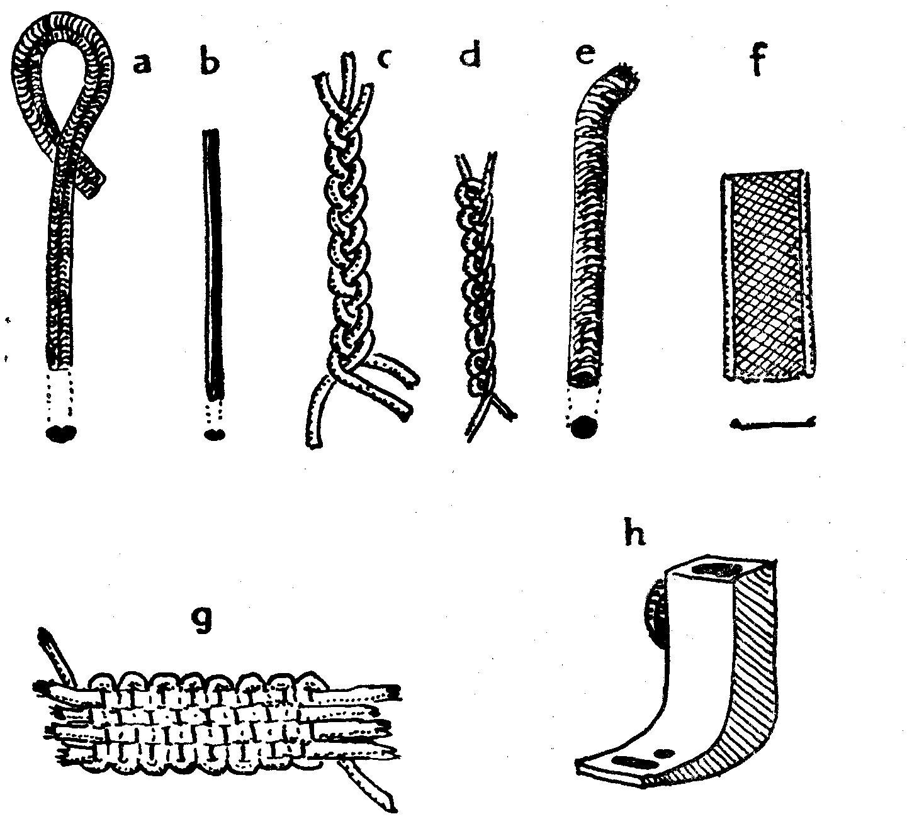
II. A zsinórozáshoz használt kellékek: a) szőrzsinór vagy bogárhátú zsinór;
b) sejemzsinór; c) fonottzsinór; d) horgolt zsinór; e) bébizsinór; f) lapos zsinór;
g) kötőzsinór; h) zsinórvarró papucs

Az ujjasok és harisnyák alapanyaga a háziszőttes: az egyszínű szürke
posztó, fehér halina vagy abaposztó, és a különböző fekete-piros kétnyüs-
tös vagy ötnyüstös felleges, csíkos vagy kockás szőttes; a lájbiké az
ötnyüstös, táblás, barackmagos, kendermagos, csíkos, fenyőágas, seges-
vári, macskatalpas, sirített felleges és a siklódi piros szőttes. A házi-
szőtteseken kívül gyári szöveteket is felhasználtak. Ezek közül a sima
és csíkos piros bársony (kordbársony) kb. 1920-tól van divatban. A gyári
vékony szövetet vagy bolti vásznat is díszítik a mindennapi használatra
készült lájbikhoz.
A zsinórozás anyaga hosszú ideig az úgynevezett szőrzsinór vagy
bogárhátú zsinór volt (II. a rajz); ezt boltban vásárolták kék, zöld, fekete
vagy fehér színben. Külföldi gyári készítmény, könnyen hajlítható és
többféle szélességű. Ugyancsak gyári a sejemzsinór (2 mm széles), több-
féle színben, kissé merev, ma is kapható (II. b). A fonottzsinór azóta
használatos, amióta a bogárhátú zsinórt nem tudták beszerezni. Házilag

készül: a sirített (sodrott) gyapjúszálat hajfonatosan háromszálúlag ösz-
szefonják és megfelelő színűre festik (II. c). Horgolt zsinór is előfordul:
előbb horgolótűvel horgolják, házilag font gyapjúszálból, láncolva, az-
után rea hosszúláb van horgolva, aszerint, hogy milyen széles fonatra
van szükségük (II. d). A gyárilag készült bébizsinór eredetileg fehér, ezt
festik feketére. Előnye, hogy könnyen hajlítható. Méretre a régi szőrzsi-
nórt helyettesíti (II. e). Széles vagy szegőzsinórnak használják a gyári
lapos zsinórt (II. f), vagy a házilag deszkából faragott, tenyérnyi bordán
szőtt egyszerű kötőzsinórt (II. g).
Fonatot készítenek a selyemzsinórból is hajfonatosan három szál-
ból.
A gombok szükségletként és díszítményként egyaránt hozzátartoznak
a zsinórozáshoz. Üveggömbök, fémek, pitykegombok és mázasgombok
találhatók a zsinórozások között.
A mesterség
A falusi szabók anyagkészlete híján — hiszen legtöbbjük gazdál-
kodott is — szokássá vált, hogy a rendelő hozza az anyagot: szőttest,
bélést, sinórt, posztót a szegésre és a gombot. A szabó a cérnát adta és
a zsebnekvalót.
Nevezetesek voltak az iparengedélyes szabómesterek, akiknek joguk
volt tanulókat is tartani. A felszabadult fiatal szabók neves zsinórozók-
nál tanultak meg zsinórozni. A szabók a mesterséget a géppel együtt
örökölték. Az egyazon mestertől vagy egymástól tanult nemzedékek a
zsinórozás mesterségében azonos megoldásokat használtak, ezáltal sajá-
tos stílust hoztak létre. Így alakultak ki az egyes zsinórozó központok,
mint pl. Makfalva, Torboszló, Gyulakuta, Abod, Deményháza és Jobbágy-
telke.
Minden faluban vannak varróasszonyok. Legtöbbjük nem tanulta a
szakmát, hanem otthon a családnak mindent megcsinált, még a zsinóro-
zást is megtanulta, majd az otthoni munkán kívül másnak is vállalt zsinó-
rozást. Így a varróasszonyok munkája is figyelemre méltó, és több falu-
nak ismerjük egy-egy neves zsinórozóját, aki változatos, egyéni díszí-
tési formákkal a bekecsalji tájegységen belül helyi stílust hozott létre.
Ilyen pl. Selyében Vass Eszter, Kacsó Ágnes, Torboszlón Suba Rozália.
Gyulakután Pakulár Császár Irma stb.
Szabás előtt a szabó méretet vesz. Régen a méreteket zsineggel vette
és a lemért távolságra bogot vetett. Nagy Pál Búzaházán négy bogot
vetett a spárgára, ahol a harisnya külső hossza, derékbősége, combbő-
sége és térdbősége volt. Ő is még kézzel varrta a harisnyát sirített ken-
der házicérnával.
A mellényeken a háthossza, vállaszélesség, mellbőség és derékbőség
volt a szükséges méret. Kiszabása után csak az oldalát varrta össze,
azután kezdte a zsinórozást. Legutoljára a vállat varrta össze, és azután
tette fel a már elkészített gallért. A zsebet legtöbben csak utólog zsinó-
rozták és utána vágták ki. Valamennyi zsinórozást a béléssel varrták
össze.

A siklódi szőttest és a csíkost úgy szabják ki, hogy az eleje slégbe
legyen, a háta szarufásan szabva. Ez a szabás minden faluban a csíkozott
szőttes anyagoknál íratlan törvény.
„Jó” varrógéppel rendelkeznek azok a szabók, akiknek családi örök-
ségében apáról fiúra, anyáról leányra hagyott, öreg, múlt század végi
Singer varrógépük van. Ez a vastag anyagot és a zsinórozást könnyen
varrja. Kibéden, Makfalván, Köszvényesen, Selyében a gépre szerelhető
külön csináltatott zsinórvarró papucsot (II. h) használnak. A papucson
levő lyukon átfűzött keskeny sujtászsinór egyesesen a géptű alá fekszik.
A kanyaroknál, fordítósoknál és hurkolásoknál az anyagot fordítják a
papucs alá. Egyik-másik szabó nagy gyakorlatra tett szert, mint pl. a
deményházi Fehér Imre, aki papucsos gépével — mint mondják — „úgy
sujtásolt, hogy közbe nézte a marhákat, hogy ittak”.
Munkafolyamataik nem voltak teljesen egységesek. Legtöbb szabó a
jobb oldali előn fent kezdi a zsinórozást, a gombolásnál, s onnan jön
lefelé, majd a mellen, a felazonvalón megy föl és vissza kihántatja, aztán
az alsó szegővel ér a hátközépig. A hátközépen az alsó tulipánozást
(Köszvényesen), saskörmöst (Jobbágytelkén) felviszi, majd visszafordul-
va lent folytatja a szegőt, onnan a mellen, majd az előn fent ér véget.
A hátközép felső hántatását, a gallérját és a zsebeket külön szállal ké-
szítik.
Suba Rozália (sz. 1903) Seprődön felül a hátán kezdi, azután megy
körbe s a gallérjánál végzi. Kacsó László (sz. 1940) Selyében kipontozza
előre, és azután varrja reá. Károly Miklós (sz. 1904) Nyárádmagyaróson
előbb megcsinálja a rámát (két párhuzamos zsinór), és azután tölti ki
a közét. Kocsis János (sz. 1904) Márkodon papírt tett a zsinór alá, hogy
csússzon, majd amikor készen volt, kitépte alóla. Legtöbb szabó nem
tesz jelt, hanem egyenesen kirakja, pl. Lengyel Ferenc Jobbágytelkén
(sz. 1918).
A zsinórozás egyik legjellegzetesebb munkamódszere abban rejlik,
hogy a zsinórt lehetőleg nem vágják el. „Az a jó sinórozó, aki a hozott
anyagot úgy használja fel, hogy a befejezésnél se több, se kevesebb nem
marad, mint tíz centi” — mondta id. Demény János szabó (sz. 1909)
Makfalván. Minden esetben a hozott zsinór hossza határozza meg a
hántatás sűrűségét, gazdagságát, változatosságát, de egyben értékét is.
A sujtászsinór beszerzési nehézségei miatt az 1920-as évek elején egy
újfajta eljárás jött létre Kibéden és Siklódon. Itt azóta is selyemcérnás
gépvarrás díszíti a lájbit: a régi díszítési formákat megtartva, de zsinór
nélkül hántatják ki sárga, zöld és kék bolti sejemcérnával. A szorosan
egymás mellé gépelt sorokat folyamatosan vezetik: kezdik a belső szál-
lal, a többit kívül rakják. A gépvarrás vezetése mind a három színnel
azonos irányban halad.
A férfiujjas szürke, háziszőtt posztójára előbb a kék, fekete vagy
zöld posztószegőt teszik fel kereken a gallérra, a zsebekre és az ujjára.
A zsinórozással csak ezután kísérik.
A harisnyát a varrógép elterjedése előtt kézzel varrták ki sodrott
kendercérnával. Vannak egyszerű harisnyaszabó férfiak, pl. Dósa Elek
(sz. 1904, Havad), Veress László (sz. 1902, Rigmány), akik vitézkötés

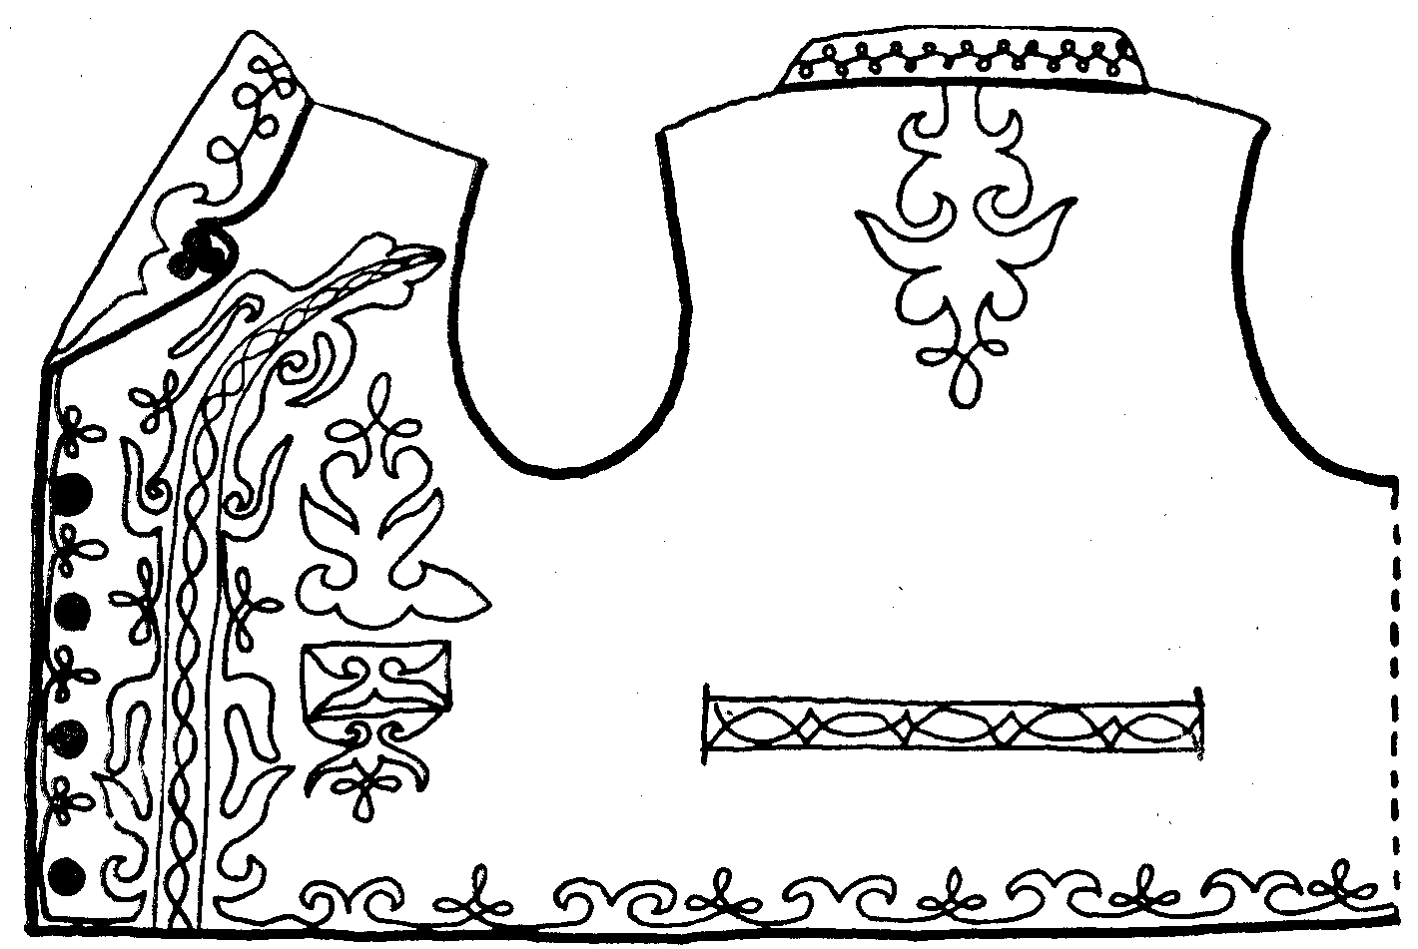
III. Csókfalvi piros szőttes férfilájbi, széles zöld és kék zsinórozással (1941)

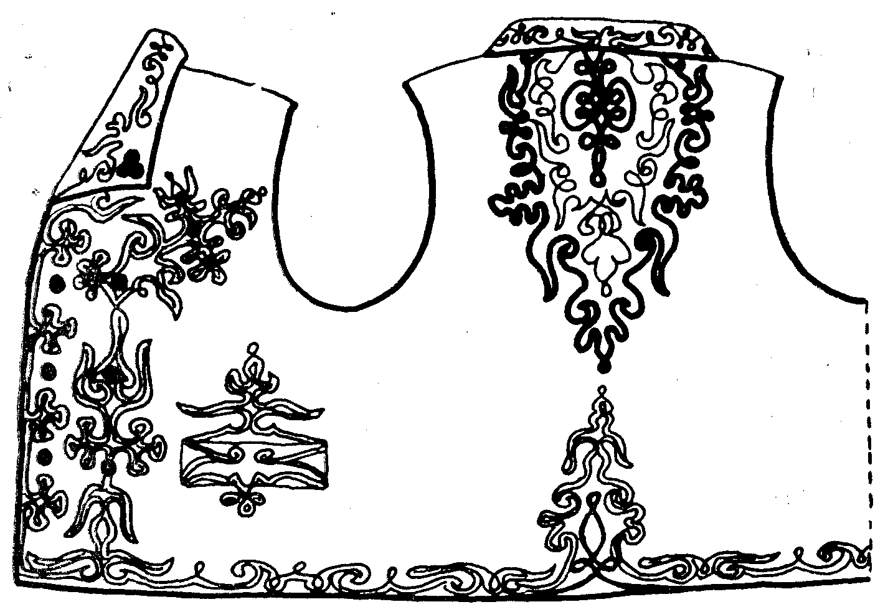
IV. Kibédi férfilájbi, piros csíkos szőttes, géppel varrott (1939)

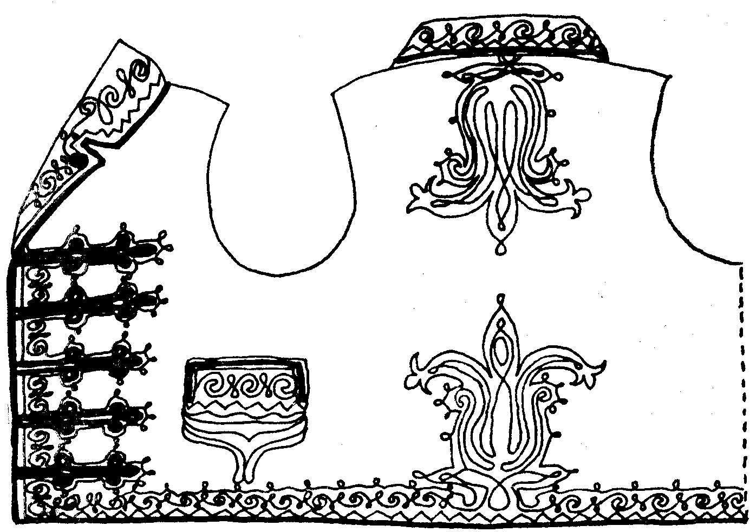
V. Gyulakutai férfilájbi, piros szőttes, széles és keskeny fekete zsinórral (1925)

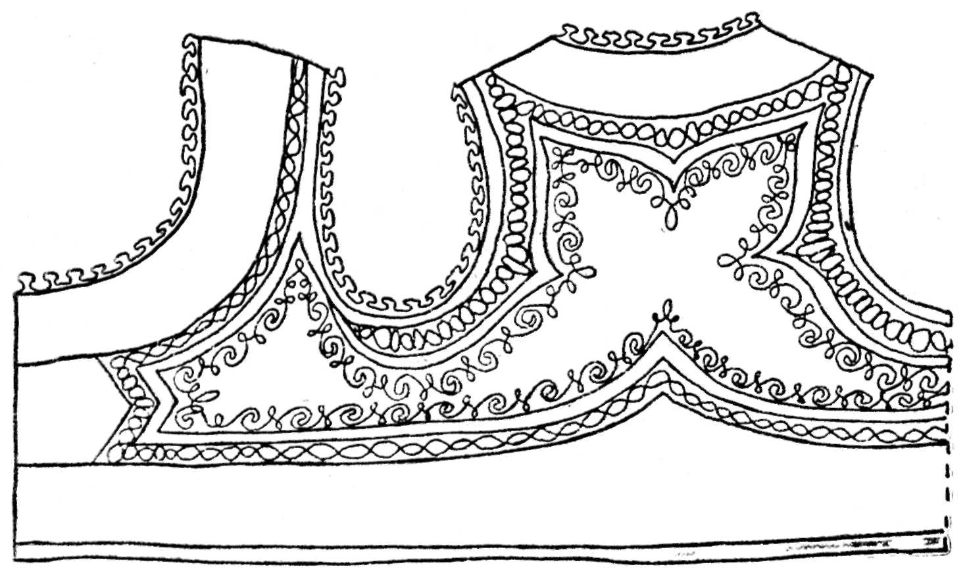
VI. Gyulakutai női lájbi, piros-fekete bársonnyal és zsinórral (1942)

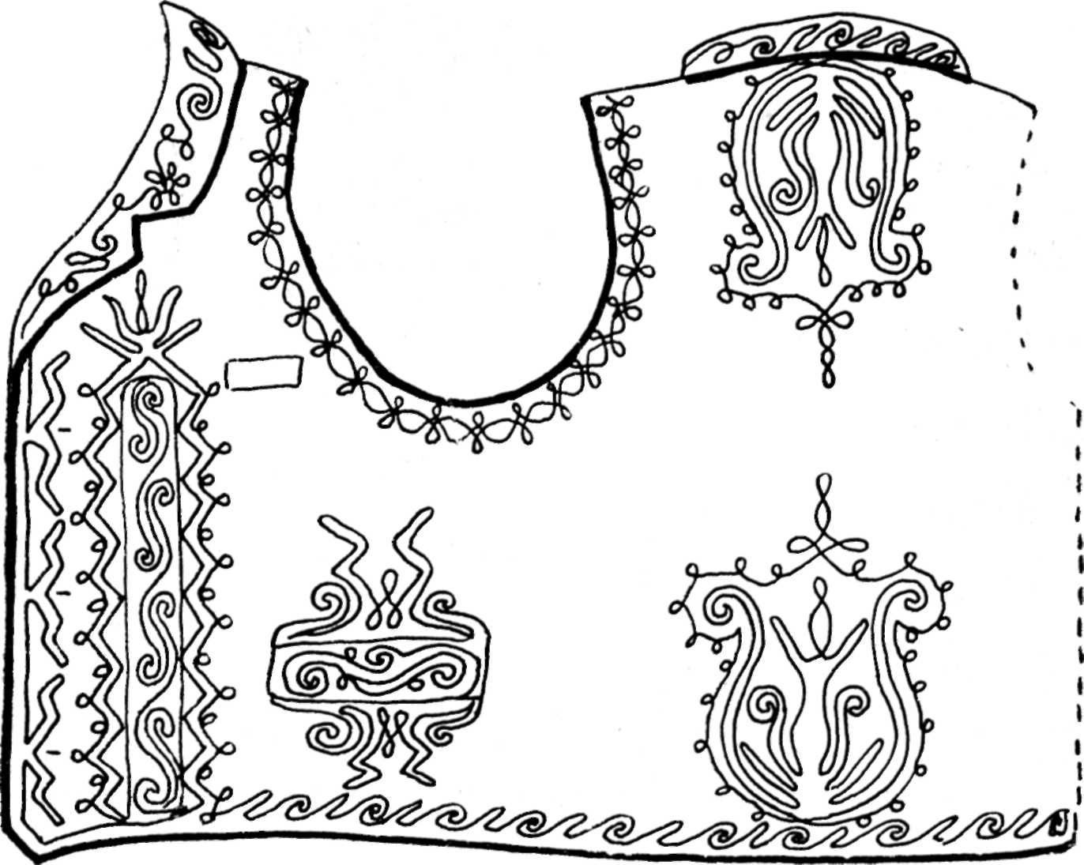
VII. Mikházai férfilájbi, piros szőttes, fekete keskeny zsinórral (1905)

nélkül, csupán szegővel díszítenek, és a vócot (oldalcsíkot) az összevarrás
erősítésére posztóból teszik; ezt utólag levágják ollóval egyforma ma-
gasra. A zsebet utólag vágják be és díszítik.
A vitézkötés vastagabb zsinórját felrakás előtt előbb megfonják. „A
sinór megfonását úgy kell végezni, hogy a megfont kötés megálljon a
kézben, és amikor kész, akkor lehet föltenni a hejére” — mondta a
kendői Kacsó József (sz. 1893) szabó (199—200).
A női ujjast, frakkos vizitkát karcsúsítással, hátul az alját tarajo-
san kiállólag szabják. A szegőbársonyokat összeállítás előtt sinorral kí-
sérik.
A női ruhadarabok készítésének technikája azonos a férfiruhadara-
bokéval; a különbség az, hogy a varróasszonyok főleg kézivarrással dol-
goznak.
A zsinórozás gyakorlati, társadalmi és díszítőszerepe
A népviselet felső ruhadarabjának szabását mindenekelőtt a védendő
testrész alakja és a felöltésmód mellett a ruhaanyag — az állatbőr —
mérete, alakja vagy a háziszőttes szélessége határozza meg. Ugyanakkor
a „díszítés” az alkalmazhatósággal kapcsolatos megoldásokból, a szélek
foszlását megakadályozó és merevítő szegésből és borításból, valamint

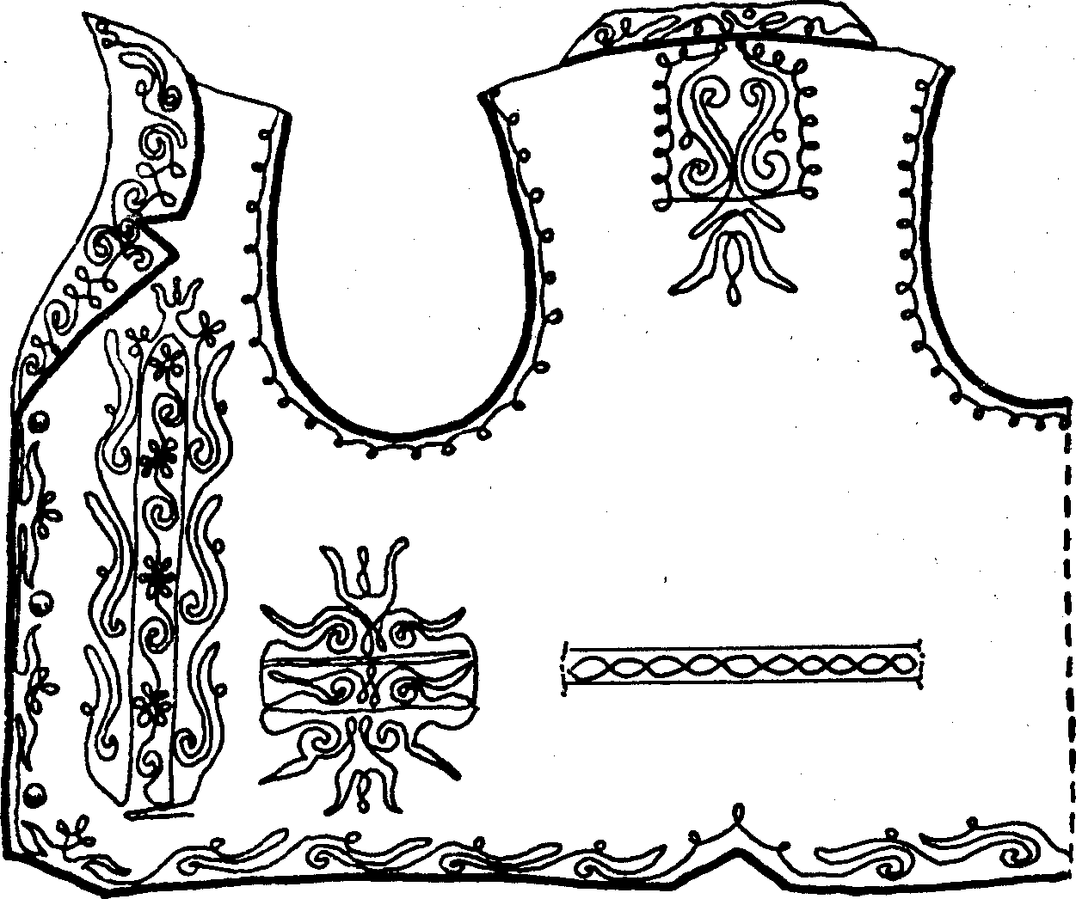
VIII. Nyárádmagyarósi férfilájbi, piros szőttes elő, háta fekete, fekete kes-
keny zsinórozással (1908)

az összevarrásoknál erősítőül közé helyezett vócból vagy a varrás védel-
méül odahelyezett zsinórozásból eredt. A többnyire más, drágább anyagú
és színű borítások, szegések, vócok és zsinórok alkalmazásának bősége,
a ruha formáját és szabását hangsúlyozó díszítőereje kapcsolatban állott
a csináltató-viselő módosságával, a közösségi hagyományok előírásaival,
a helyi mesterségi tudással és népi ízléssel, amelyre természetesen más
vidékek, nemzetiségek és társadalmi rétegek viseletei, esetleg hatósági elő-
írások is hatottak.
A foszlást merevítő és erősítő szegő és borítás Marosszék vizsgált
falvaiban rendszerint posztó, egyéb szövet vagy széles zsinór, amely a
széleket befogja vagy kereken szegélyezi. A Bekecs Kis-Küküllő felé
lejtő oldalán a szegő a férfiaknál kék angliai posztó — föltehetően még
az itteni XVII. századi „kék darabont” katonaviselet emlékeként —,
a nőknél pedig fekete bársony. A Nyárádmentén a nőknél a fekete bár-
sonyszegőt azonos szélességű csíkokban a zsinórozás helyettesíti (XVII.
A és H rajz). A Szentimre, Geges, Kibéd és Gyulakuta falucsoportban a
két erősítés átmeneti terület az általunk kutatott tájon belül. Siklód az
egyetlen kívülálló falu, ahol a női mellényen a piros gombbal való gom-
bolás erősítésére és hangsúlyozására a fekete bársonyra vastag méreg-

zöld zsinórozást raknak (1. az Erdélyi Néprajzi Múzeumban a Kós Ká-
roly által beszerzett öltözetet is).
Az összegombolás nagy jelentőségű. A gomblyuk körüli rész meg-
erősítésének gyakorlati és esztétikai szerepe mindenütt egyaránt nagy:
ide összpontosul és innen indul tovább a zsinórozás. Ez legszembetű-
nőbb talán a régi abodi férfilajbikon (X. rajz). A zsinórozás uralkodó
dísszé fejlődését fokozták a társadalmi tényezők: az 1848 előtti székely
katonaviselet zsinórozásának rangjelző volta, a módosság fitogtatása, a
fiatalság vetélkedése, hogy kié legyen a díszesebb, a falusi szabók közti
verseny és egyéni kezdeményezéseik divattá válása stb. Az egyes falu-
csoportok nevezetesebb szabói, varróasszonyai a maguk által kialakított
zsinórozás díszítőelemeit szintén állandóan variálják; sablont nem al-
kalmaznak, kézben szabadon idomítják a zsinór hajlásait, s így újabb
változatok születnek. A seprődi Suba Rozália (sz. 1903) lájbizsinórozá-
sai közt sem lehet két egyformát találni, bár felismerhető, hogy mind
azonos kéz munkája.
A gombkötések körüli zsinórozást a szegő mentén továbbviszik
mint kísérőt. E kísérőszál szerepe kisebb az ujjasokon, de annál jelen-
tősebb a lájbikon. Itt nemcsak erősítő, hanem díszítő szerepe is lett,
mert ha a szegő mellé vezetett kísérőzsinórt „egy szikrát megmozgatjuk,
úgy szebb” — mondja Fehér József (sz. 1896) Deményházán. Ebből a
megmozgatásból keletkeznek a különböző futózsinórozások egészen a hát-
középig (1—139. rajz), ahol a tulipántos zsinórozás (206—235. rajz) a
szokásos bevágást erősíti.
Hasonlóan többszörös funkcionális szerepe van a női lájbikon a háti
karcsúsító szabásvonal erősítését követő bársonynak, illetve háromsoros
zsinórozásnak (IX., XI., XII. rajz). A zseb körüli zsinórozások, a gom-
bok például a zseben és az előn, a női lájbik alulfutó öt-hatsoros zsinó-
rozásai nemcsak díszítenek, hanem az erősítést is szolgálják, miközben
formáik az esztétikai igényeket is kielégítik.
A díszítés gazdagságát a lájbik használata és gazdáik életkora is
meghatározza. Az ünneplő lájbikra rendszerint többrendbelit hántatnak
ki, mint a miesnapiakra. Legdíszesebbek a fiatal legényekéi (III—V. és
VII—VIII. rajz); a gyermekekén kevés (XV. rajz), az idősebbekén alig
van vagy egyáltalán nincs zsinórdísz (csak fekete üveggomb) a fekete
vagy sötétkék szőttesen.
A női lájbik kor szerinti megoszlása nincs úgy színekhez kötve,
mint például Peteken volt, ahol tíz-tíz életév múltán hordtak piros, zöld,
kék, barna, majd fekete színű ruhákat. Ebben a tájegységben csak az
idős asszonyoknak íratlan törvény a sötét alapú lájbi viselete. Társa-
dalmi megkülönböztetést sem szín, sem zsinórozás nem jelent. A tor-
boszlói Osváth Dénes szolgalegényként elszegődött Szentimrére, azzal
a kikötéssel, hogy a bérén kívül egy kirakott piros lájbit kért; Jakab
Mihályné 1939-ben meg is varrta Szentimrén.
Föltételezhető, hogy ezen a néprajzi tájegységen belül a földbir-
tokosok által viselt, gazdagon zsinórozott ruházat nagy hatással volt a
falusi viseletre. Ezt a jelenséget, valamint a piros lájbi kialakulását
Györffy István állapította meg legelőször Az idősebb adatközlők, pl.

Demény János (sz. 1909) makfalvi, a harmadik szabónemzedék tagja
mondta: „Nagyapámtól hallottam, hogy a Dózsa nagyságos úrék is jár-
tak miesnapokon zsinóros lájbiban, hát még innapkor mijent hordtak!”
Tehát volt honnan átvenni a „divatot”. Ugyanez az eredet felismer-
hető Torboszlón is, ahol a Berecki család zsinóros viseletének hatása
érződik. A zsinórozás sűrűségét, változatosságát meghatározza a zsinór
hossza. A zsinór ára nem nagy, tehát csak kivitelezésében lehet különb-
séget tenni a gazdag és a szegény legény lájbija között. Míg a neve-
sebb és drágább szabó minőségben jobb munkát végzett, mert nagyobb
gyakorlattal dolgozott, a szegény legényeknek nem egy esetben édes-
anyjuk kézzel rakta ki a lájbit.
A csíki, udvarhelyszéki vagy háromszéki falvak egyszerű, fekete
lájbijaikkal szemben az itteni zsinóros piros lájbi módot, tekintélyt biz-
tosít viselőinek, akárcsak a vidék jobb földje, terménye, bora. A jobbágy-
telki fiataloknál ez ma is fennáll: nem egy ünneplő ruhát őriznek, és a
falut képviselő megjelenéseiken (tánc- vagy kórusszereplések alkalmá-
val) mindig a legszebb viseletben láthatók. Sok nyilvános szereplésük
miatt mind dúsabb és dúsabb zsinórozást hordtak ruházatukon.
Napjainkban nem rendelnek piros lájbit mindennapi használatra,
csak szereplésre, kulturális rendezvényekre, regrutabálokra, szüreti mu-
latságokra; így ma is igény az új lájbik készítése. Csókfalván Sükösd
Klára varróasszony (sz. 1924) 1976 telén kezdett zsinórt horgolni, hogy
két fiának „díszesen hántatott lájbija” legyen, de csak az év végére
tudott elkészülni. A mai zsinóros lájbi és a régi között nem tapasztal-
ható formai változás: az új lájbikat rendszerint a még dolgozó idősebb
zsinórozó szabók készítik, a régi zsinórozás szabályai szerint. Újkeletű
díszítési megoldásokat Gegesen lehet látni, ahol a zsinórozási formákat
elnyújtva, nagyon kimerevítve, aránytalanul felnagyítva készítik (pl.
Adorján István, sz. 1889). Mivel e stílus még kiforratlan, egyedi, nem
lehet általánosítani.
A még meglévő lájbikat sok helyen őrzik, az elnyűtteket olcsón el-
adják, legtöbbször a cigányoknak. Például Remetén 6—15 lej között
vásárolták fel a falu utolsó női lájbijait; Havadról egy szép férfilájbit
adtak el a marosvásárhelyi ószeren 15 lejért. Több szép példányt őriz-
nek a múzeumokban, Makfalván, Udvarhelyen, Marosvásárhelyen és egyes
magángyűjteményekben is.
A bekecsalji tájegység viseletére jellemző a férfiak piros lájbija és
a felső ruhadarabok zsinórozása. A zsinórozással kapcsolatosan össze-
gyűjtött anyag alapján e nagyobb tájegységen belül több falucsoportot
különböztetünk meg (vö. I. rajz).
A Kis-Küküllő felső völgyében, a Vízmellett a férfilájbik díszítése
nem egy esetben háromszoros, különböző vastagságú, kék és zöld színű
zsinórral történik. Ilyet készített pl. Csókfalván Dósa Sándor 1941-ben
(III. rajz).
A kibédi férfilájbik díszítése nagyon összetett, háromszoros gépvar-
rásos, és a motívumok sokszor emlékeztetnek a rátétes díszítésű bőr-
munkákra. Ilyeneket készített Szilveszter Béni 1939-ben (IV. rajz).

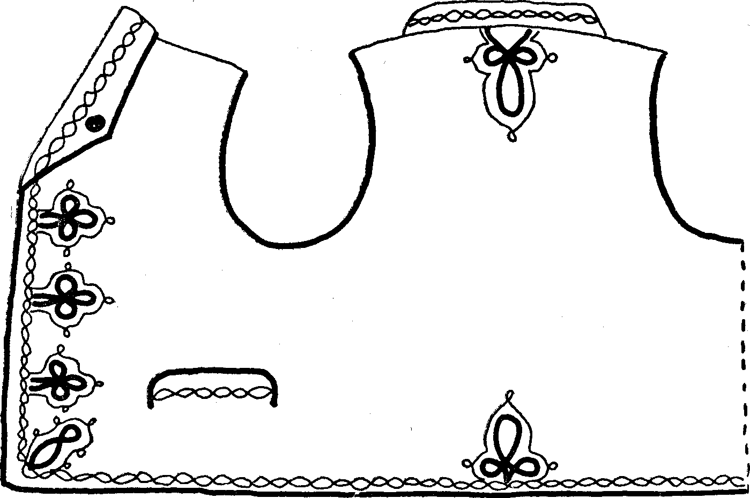
IX. Nyárádselyei fekete szőttes női lájbi, fekete zsinórozással (1927)

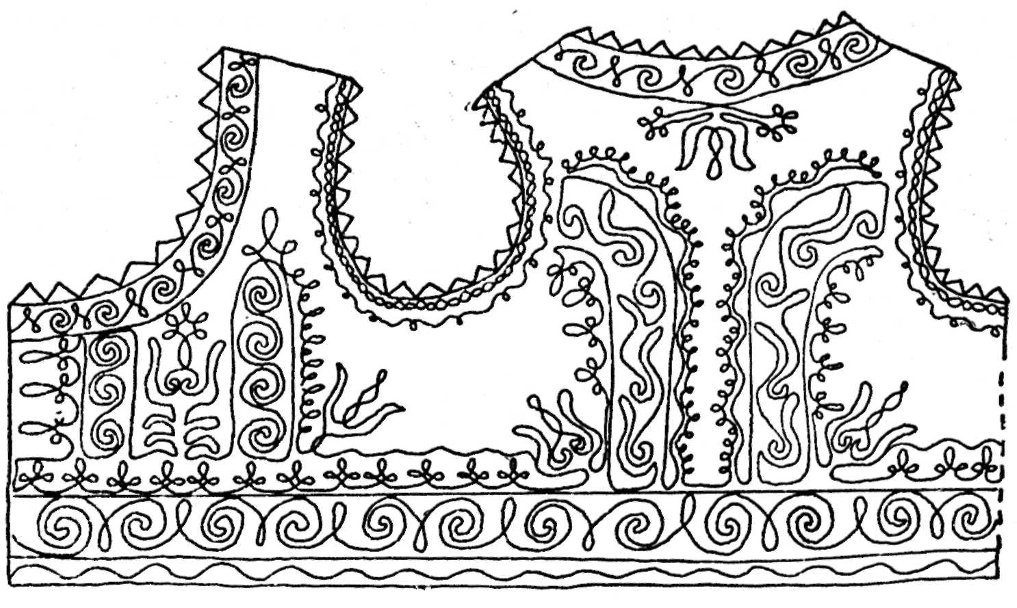
X. Abodi piros (csíkos) férfilájbi, keskeny zöld, széles kék zsinórozással (1920)

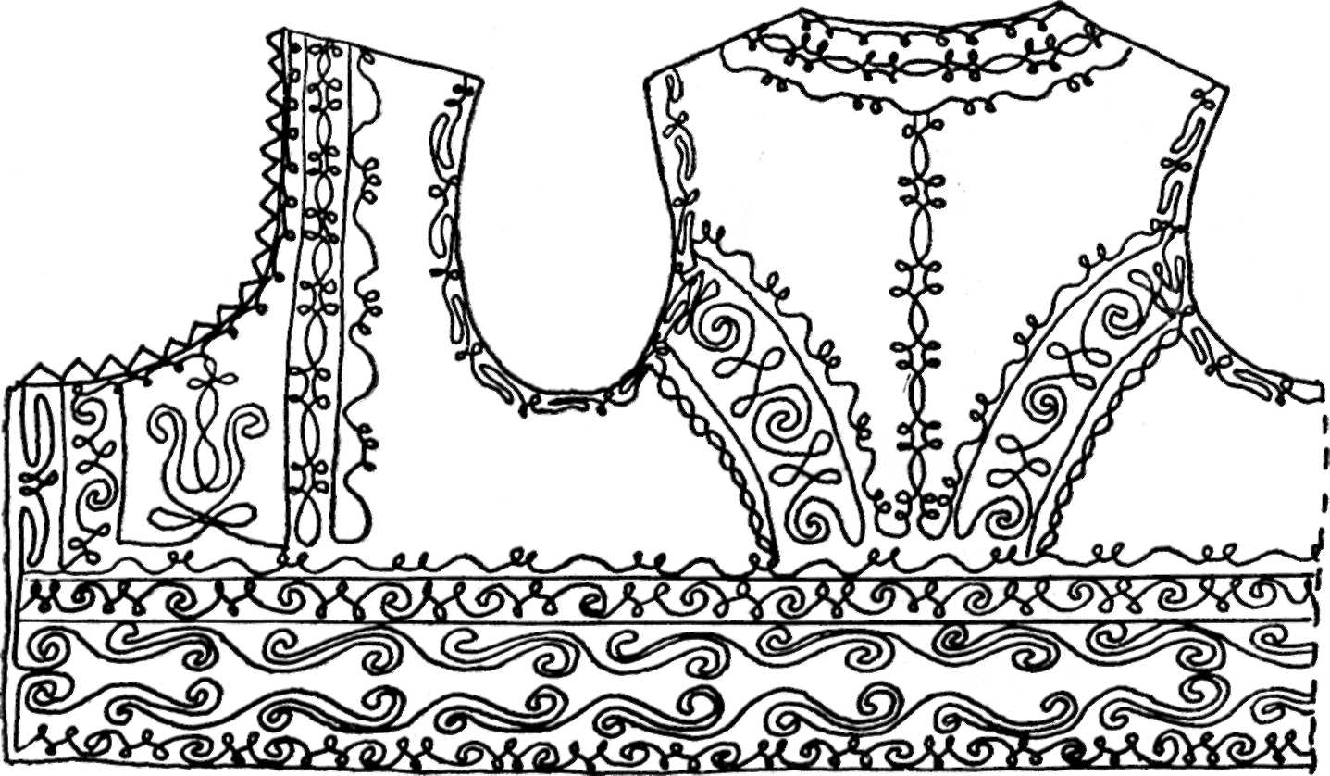
XI. Abodi piros szőttes női lájbi, keskeny fekete zsinórozással (1928)

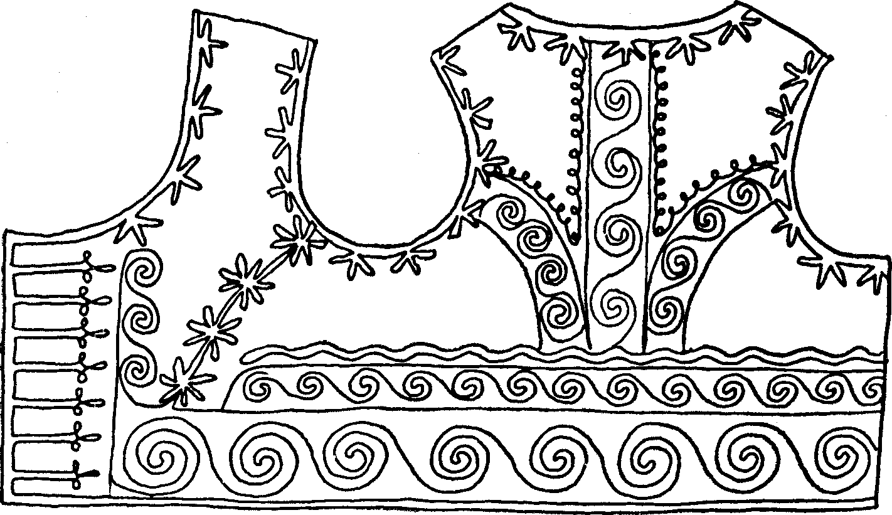
XII. Nyárádköszvényesi piros bársony női lájbi, keskeny fehér zsinórral
(1931)

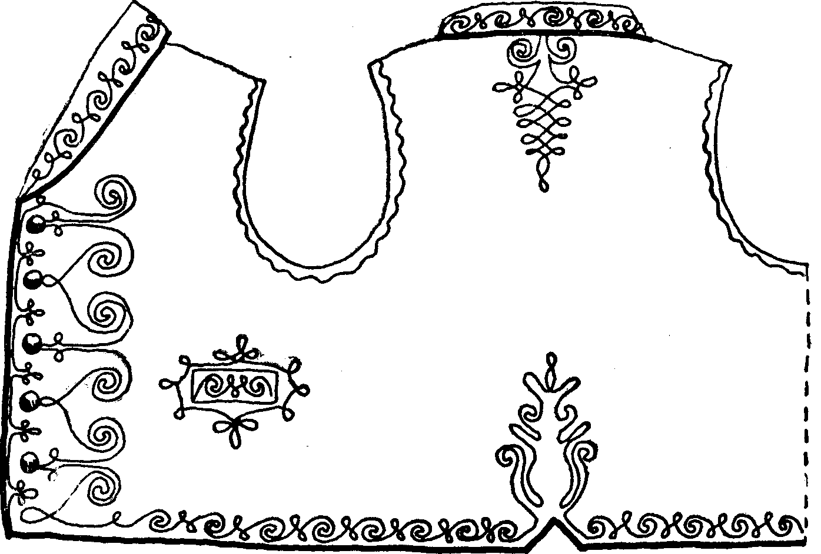
XIII. Backamadarasi piros bársony férfilájbi, keskeny fehér zsinórral (1927)

A gyulakutai férfimellényt kétféle vastagságú fekete zsinórral rak-
ják ki, zsinórozása közé posztómagot tesznek. Ilyen pl. Döngölő Károly
1925-ben készített munkája (V. rajz). A női lájbikon nagy szerepe van
a fekete bársonynak: a nyaknál szélesen követi a kivágást félkörben,
ezt pedig egy vagy két bársonyszalag kíséri. A bársony mellett keskeny
fekete vagy kék zsinórozás halad, mint Pakulár Cs. Irma 1942-ből való
munkáján (VI. rajz).
Deményházán és Mikházán a piros lájbik mellett vannak fekete,
sötétzöld, ritkábban sötétkékek is; ezeket kizárólag keskeny, fekete zsi-
nórral rakják ki. Ilyen fekete sujtásos munka a Fehér Imréé 1905-ből
(VII. rajz).
A nyárádmagyarósi piros elejű lájbik háta fekete, és a szabó csak
felül mintázza zsinórozással, mint pl. Károly Miklós 1938-ban (VIII.
rajz).
A selyei női lájbikon a fekete bársonyt az öt-hatsoros fekete zsi-
nórdísz helyettesíti. A piros alapú lájbik mellett találhatók fekete, kék,
zöld, bordó, barna, rózsaszínűek is. Ilyen pl. Selyében a Vass Eszter ál-
tal 1927-ben készített női lájbi (IX. rajz). Fekete vagy fehér keskeny
selyemzsinórral díszítenek Gegesen és Abodon, de ugyanitt előfordul a
kis-küküllői zöld-kék mintázás és a torboszlói fekete típus is. Legjel-
legzetesebb Abodon a csíkos piros mellény zöld-kék zsinórozással, mint
a Nagy P. János által 1920-ban készített lájbi (X. rajz). Az abodi női

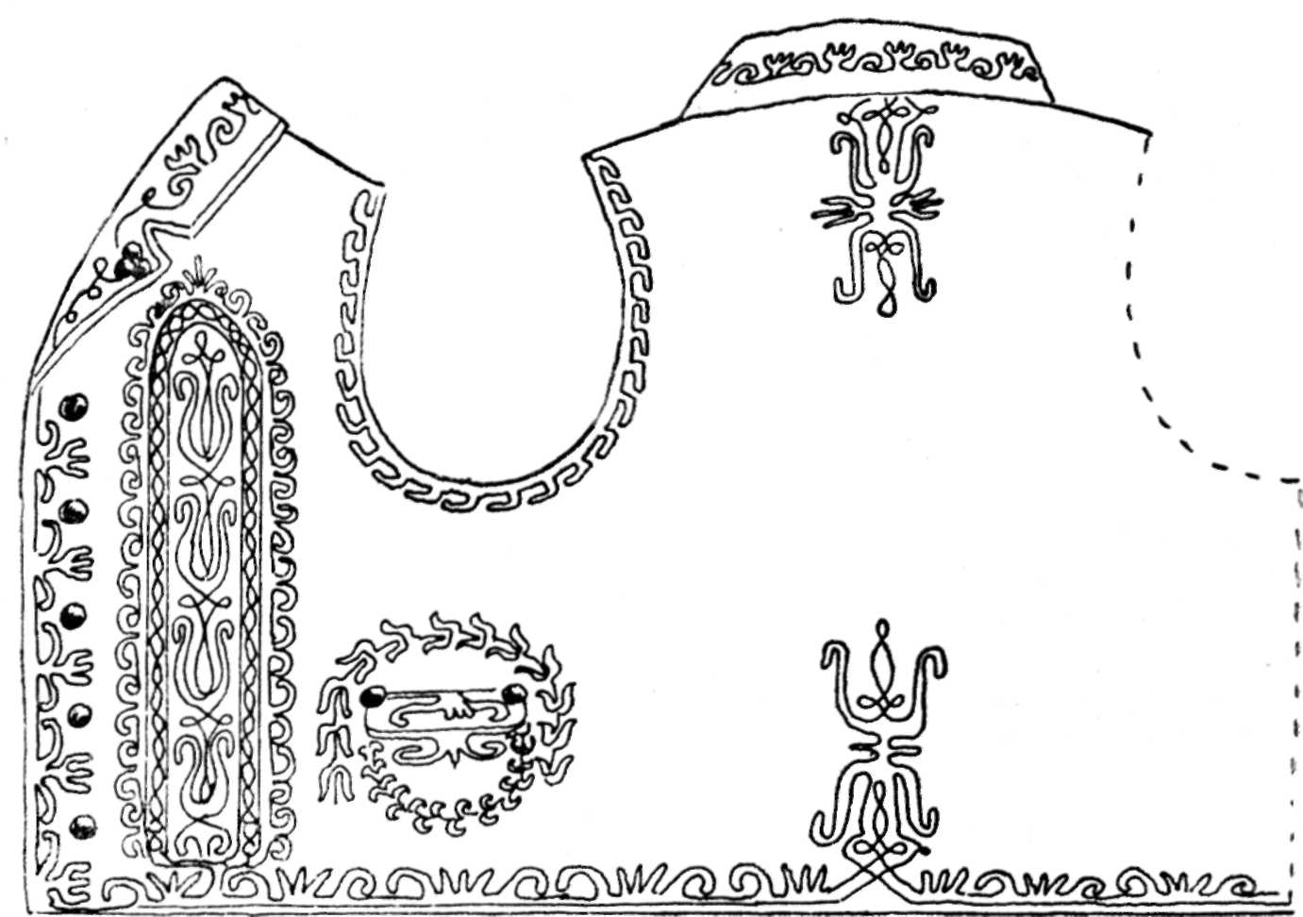
XIV. Jobbágytelki piros szőttes férfilájbi, méregzöld széles zsinórozással
(1962)

mellényt piros szőttesen keskeny fehér zsinórozással Suba Rozália ké-
szítette 1928-ban (XI. rajz).
A felső-nyárádmenti falvakban mindenütt található az ún. szüreti
mulatsági piros bársonylájbi keskeny fehér zsinórozással. Ilyen pl. Kösz-
vényesről a Tóth Ágnes által készített darab is (XII. rajz). Hasonló kivi-
telezésűek Backamadarason a szüreti mulatságra készült férfilájbik is,
pl. idős Simon Mihály munkája 1927-ből (XIII. rajz).
A legszembetűnőbb változatot Jobbágytelkén viselnek. A férfilájbi
szőttesanyaga feketébe öltött barackmagos, melyre vastag, méregzöld
zsinórral dús díszítést hántatnak. Ilyen például a Bereczki Menyhárt
által 1965-ben készített lájbi (XIV. rajz). A női lájbik piros bársonyára
széles nyolcas zsinórozást vagy gyöngyös virágozást varrnak.
A Székelyudvarhelyi Múzeumban található vadasdi piros-kék kes-
kenycsíkos szőttes gyermeklájbi kék zsinórozással van kirakva. Ez 1912
körül készült (XV. rajz).
A férfiak díszes ujjasa feketével van szegve és a zsebeken, ujján,
hátán vastag, fekete fonott zsinórral saskörmözve. Ilyen a Lengyel Fe-
renc készítette szürke posztóujjas 1964-ből (XVI. rajz).
Annak ellenére, hogy ezek a változatok a díszítéshez felhasznált
zsinór anyaga, színe és vastagsága, valamint a zsinórral írt minta alap-
ján különböznek egymástól, a bekecsalji lájbik mégis egységesek, mert
a zsinórdíszítmények folthatása azonos.

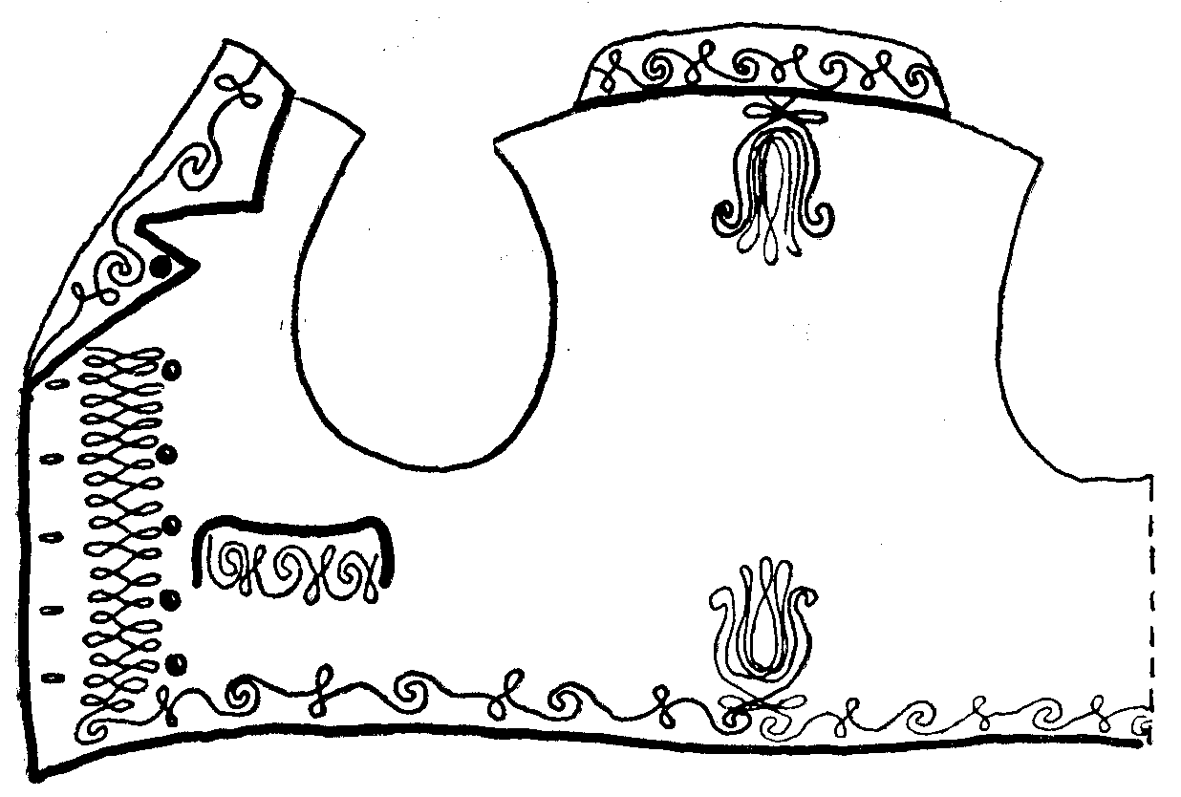
XV. Vadasdi gyermeklájbi, piros-kék csíkos, széles kék zsinórozással (1912)

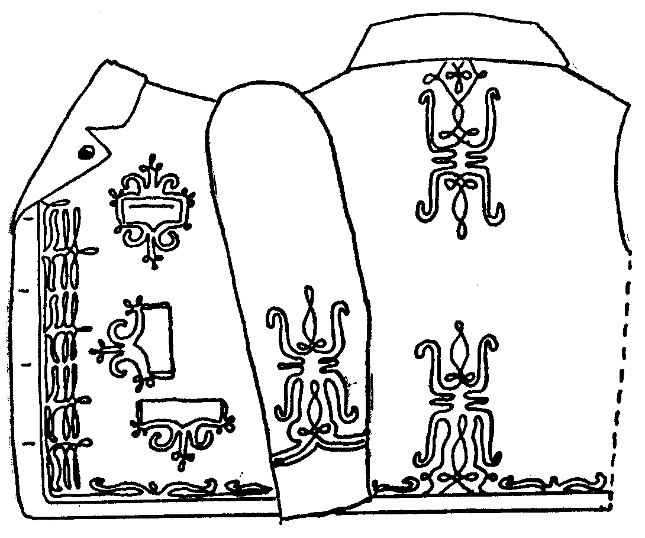
XVI. Jobbágytelki férfiujjas, szürke háziszőttes, széles fekete zsinórozással
(1964)

A zsinórozás helye és a zsinórdíszek
Haáz Sándor és Haáz Katalin mellékelt rajzain feketével jelezzük
a zsinórozás helyét a különböző ruhadarabokon. A férfilájbikon (XVII.
rajz) A—K-val, a női lájbikon (XVIII. rajz) A—T-vel, az ujjason (XIX.
rajz) A—F-fel, a harisnyákon (XX. rajz) A—B-vel, valamint a szok-
nyákon (XXI. rajz) A—B-vel jelölt helyeken található a zsinórozás.
A következőkben a zsinórozott díszítőelemek és motívumok jegyzékét
adjuk a népi elnevezések és előfordulási helyült megjelölésével.
XVII. A férfilájbik díszítése
A. a) Sasköröm. Jobbágytelke: 55, 57, 60, 62, 68; Torboszló: 81, 82;
Szentimre: 32, 33, 34; Gyulakuta: 31; Nyárádmagyarós: 28, 80; Selye:
109. b) Kötés. Makfalva: 202; Csókfalva: 203; Backamadaras: 110, 111.
B. a) Sasköröm. Jobbágytelke: 44, 57, 58, 59, 71; Selye: 56; Mak-
falva: 63, 64; Kibéd: 65; Gyulakuta: 66, 67. b) Csigás. Köszvényes:
93; Ákosfalva: 97; Nyárádmagyarós: 94, 95; Torboszló: 29, 30; Mik-
háza: 73, 98; Selye: 23; Köszvényes: 74; Gyulakuta: 31; Kibéd: 106.
c) Duplás. Gyulakuta: 78. d) Tulipános. Jobbágytelke: 68, 69, 70; Mak-
falva: 91.
C. a) Hurkos. Szentimre: 5; Nyárádmagyarós: 77; Jobbágytelke: 5.
b) Ökörhúgyos. Geges: 6; Selye: 93; Mikháza: 49; Nyárádmagyarós: 75.
D. a) Felazonvaló. Jobbágytelke: 242, 243. b) Tulipános. Makfalva:
253; Csókfalva: 239; Atosfalva: 238; Szentistván: 244; Köszvényes: 245;
Kibéd: 250; Sóvárad: 251. c) Csigás. Torboszló: 247; Nyárádmagyarós
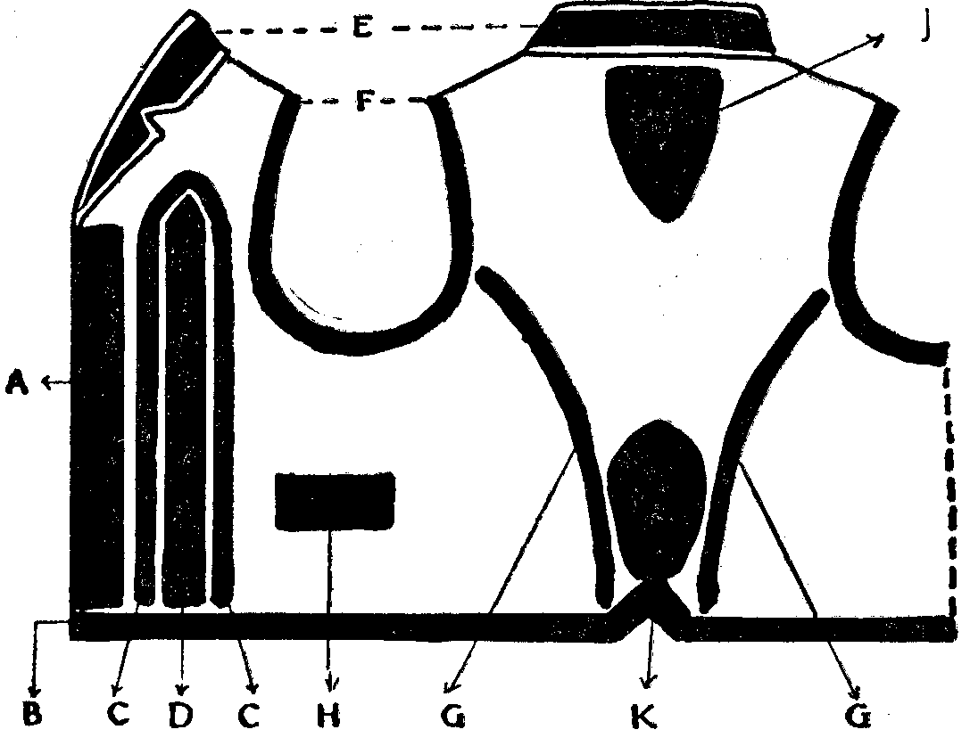
XVII. Férfilájbi zsinórozása: A) gombolás; B) szegő; C) kísérő; D) felazon-
való; E) gallér; F) hónalj; G) hátvonal; H) zseb; J) felső dísz; K) hát alsó
dísz

252; Selye: 249; Szentimre: 245. d) Saskörmös. Deményháza: 239; Ki-
béd: 237.
E. a) Saskörmös. Gyulakuta: 99; Jobbágytelke: 72; Köszvényes: 74.
b) Csigás. Selye: 101; Mikháza: 73, 105: Kibéd: 106; Seprőd: 93; Nyá-
rádmagyarós: 94; Sóvárad: 95; Torboszló: 75.
F. a) Vízfojásos. Nyárádmagyarós: 1; Seprőd: 2; Szentimre: 5; Gyu-
lakuta: 3; Rigmány: 11. b) Csillagos. Köszvényes: 22; Jobbágytelke: 53,
28; Remete: 93. c) Lapis. Mikháza, Torboszló: 46. d) Gömbeces. Gyula-
kuta: 48. e) Szegfűs. Selye: 51, 52.
G. Csigás. Ákosfalva: 97.
H. a) Sasköröm. Kibéd: 142, 143, 163; Siklód: 145; Jobbágytelke:
166; Atosfalva: 160; Makfalva: 161. b) Tulipános. Torboszló: 165; Mik-
háza: 164; Kibéd: 146, 163; Nyárádmagyarós: 162. c) Csigás. Selye: 156;
Szentimre: 150, 153; Ákosfalva: 97; Deményháza: 151; Gyulakuta: 152.
d) Hereleveles. Makfalva: 147; Backamadaras: 148, 149. e) Zsebkörüli.
Jobbágytelke: 5, 35, 53, 58, 131.
J. a) Tulipános. Makfalva: 229, 230, 232, 275; Mikháza: 259; Tor-
boszló: 235, 255; Deményháza: 217; Köszvényes: 212, 257, 260; Vadasd:
224; Atosfalva: 272; Geges: 274; Sóvárad: 266. b) Csigás tulipán. Nyá-
rádmagyarós: 228; Mikháza: 220; Szentimre: 227; Ákosfalva: 268. c)
Sasköröm. Jobbágytelke: 241; Köszvényes: 216; Csókfalva: 64; Szent-
lászló: 219.
K. a) Tulipán. Vadasd: 225; Makfalva: 230, 232; Selye: 254; Gyula-
kuta: 262, 263, 264; Mikháza: 261. b) Csigás. Sóvárad: 265, 267; Nyá-
rádmagyarós: 258; Köszvényes: 218, 260; Selye: 233; Torboszló: 220;
Szentimre: 226; Szentlászló: 207; Backamadaras: 215; Ákosfalva: 269;
Makfalva: 277. c) Hurok. Abod: 205. d) Sasköröm. Makfalva: 270, 277;
Jobbágytelke: 254; Atosfalva: 271; Geges: 273; Csókfalva: 275.
XVIII. A női lájbik díszítése
A. a) Fekete bársony. Siklód, Szolokma, Kibéd, Sóvárad, Gyula-
kuta, Makfalva, Hármasközség. b) Nyolcas. Jobbágytelke: 25. c) Csilla-
gos. Jobbágytelke: 25. d) Csigás. Jobbágytelke: 121; Selye: 93, 119;
Szentlászló: 107; Szentimre: 16.
B. a) Karika. Selye: 5; Szentimre: 6; Gyulakuta: 10. b) Herelevél.
Gyulakuta: 15. c) Vízfojás. Siklód: 44.
C. a) Hereleveles. Selye: 17; Szentivány: 18, 19; Köszvényes: 87,
89; Gyulakuta: 38, 108, 116, 117, 130. b) Csigás. Szentlászló: 107. c)
Rózsás. Szentmárton: 20. d) Kötés. Szentimre: 42; Remete: 37; Abod:
39; Selye: 40; Deményháza: 41.
D. a) Csiga. Nyárádszereda: 93; Torboszló: 96; Selye: 14. b) Eperla-
pis. Nyárádmagyarós: 14; Selye: 19.
E. Tulipános. Nyárádmagyarós: 112, 113; Abod: 92, 221; Torboszló:
210, 211, 220; Szentimre: 226.
F. a) Bolondformás. Torboszló: 8; Abod: 9; Selye: 12. b) Gömbec.

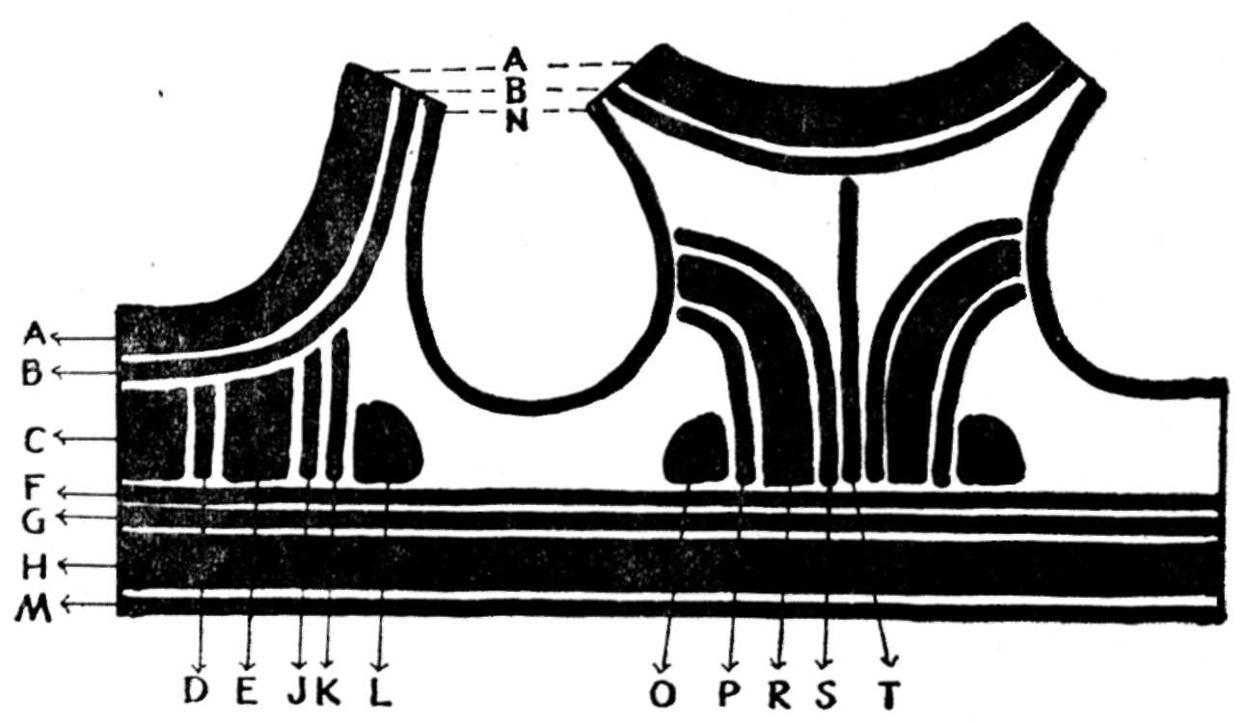
XVIII. A női lájbi zsinórozása. Mivel minden varráshoz értő asszony elké-
szítette, nem alakulhatott ki egységes szakterminológiája

Gyulakuta, Torboszló: 48. c) Hurkolás. Abod: 48; Szentlászló: 44. d)
Kígyófarkas. Gyulakuta: 63; Rigmány: 64.
G. a) Karikás. Torboszló: 9; Selye: 13. b) Hosszúnyolcas. Jobbágy-
telke: 16; Csókfalva: 45. c) Herelapis. Selye: 47. d) Csigás. Atosfalva:
105; Kibéd: 106.
H. a) Szegfüs. Selye: 113. b) Herelapis. Nyárádmagyarós: 104; Se-
lye: 118, 119, 125; Seprőd: 120; Mikháza: 127. c) Cserelapis. Selye: 122,
123, 126, 128, 134, 135. d) Saskörmös. Selye: 132; Csókfalva: 133; Kösz-
vényes: 90. e) Duplás. Gyulakuta: 114, 129. f) Csiga. Abod: 76, 121;
Selye: 94; Seprőd, Köszvényes: 93; Nyárádmagyarós: 102.
J. a) Bolondformás. Torboszló: 9; Abod: 15. b) Vese. Makfalva:
96. c) Csiga. Köszvényes: 93. d) Vízfojás. Márkod: 2; Köszvényes: 43.
K. a) Csigás. Seprőd: 75; Selye: 101. b) Lapis. Selye: 19, 129. c)
Szegfüs. Selye: 20.
L. Virágozás. Selye: 175, 177, 178, 179; Csókfalva: 176.
M. a). Vízfojás. Nyárádmagyarós: 1; Szentimre: 5; Köszvényes: 43;
Csíkfalva: 21; Makfalva: 4; Abod: 10; Geges: 6. b) Hereleveles. Sep-
rőd: 184.
N. a) Karikás. Szentimre, Szentlászló, Gyulakuta, Mikháza: 5. b)
Hereleveles. Selye: 51, 52. c) Csillagos. Köszvényes: 22, 23; Mikháza: 24.
O. Tulipános. Abod: 209; Torboszló: 210; Szentimre: 211; Kibéd:
214.
P. a) Hereleveles: Selye: 12; Nyárádmagyarós: 14. b) Bolondformás.
Abod: 15; Torboszló: 8, 47.
R. a) Hereleveles. Erdőszentgyörgy: 16; Selye: 19, 128; Seprőd: 115.
b) Csigás: Seprőd: 93; Selye: 101; Nyárádmagyarós: 26, 76, 95, 104;
Mikháza: 98; Abod: 96.

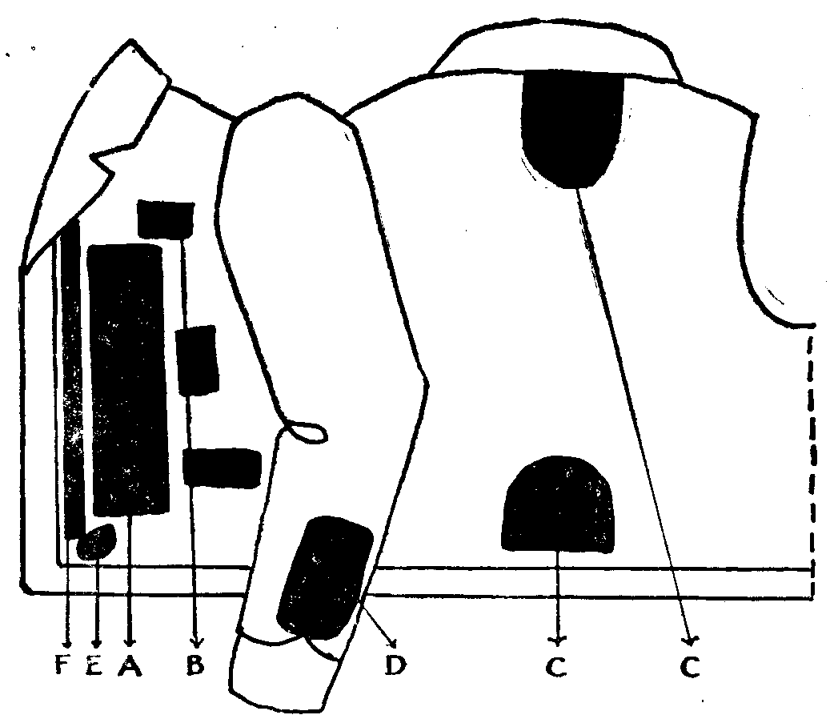
XIX. Férfiujjas zsinórozása: A) gombolás; B) zsebek; C) hátdísze; D) ujja-
dísze

S. a) Herelapis. Selye: 14, 47. b) Karika. Remete: 8; Magyarós: 50.
c) Féltulipános. Rigmány: 64; Gyulakuta: 72.
T. a) Tulipán. Nyárádmagyarós: 223. b) Gömbeces. Torboszló: 46;
Mikháza: 48.
XIX. Az ujjas díszítése
A. a) Kulcsos. Jobbágytelke: 204. b) Saskörmös. Jobbágytelke: 57,
62, 68, 69, 70, 82, 83, 84, 85; Sóvárad: 86; Selye, Seprőd: 81. c) Csigás.
Nyárádmagyarós: 109. d) Kötés. Abod: 183.
B. Sasköröm. Jobbágytelke: 157, 158.
C. Hátonlévő. Makfalva: 190; Jobbágytelke: 241.
D. Saskörmös. Jobbágytelke: 240; Geges: 180; Makfalva: 190.
E. Kötés. Abod: 205.
F. Felfelémenő. Jobbágytelke: 28, 57, 68.
XX. A férfiharisnya díszítése
A. Vitézkötés. Rigmány: 183; Szentimre: 184, 185; Havad: 188;
Makfalva: 189, 190; Sóvárad: 192, 197; Geges: 198; Kendő: 200; Csók-
falva: 201; Búzaháza: 191.
B. Virágozás. Nyárádmagyarós: 168; Köszvényes: 169, 170, 171, 172;
Jobbágytelke: 167, 173, 174.

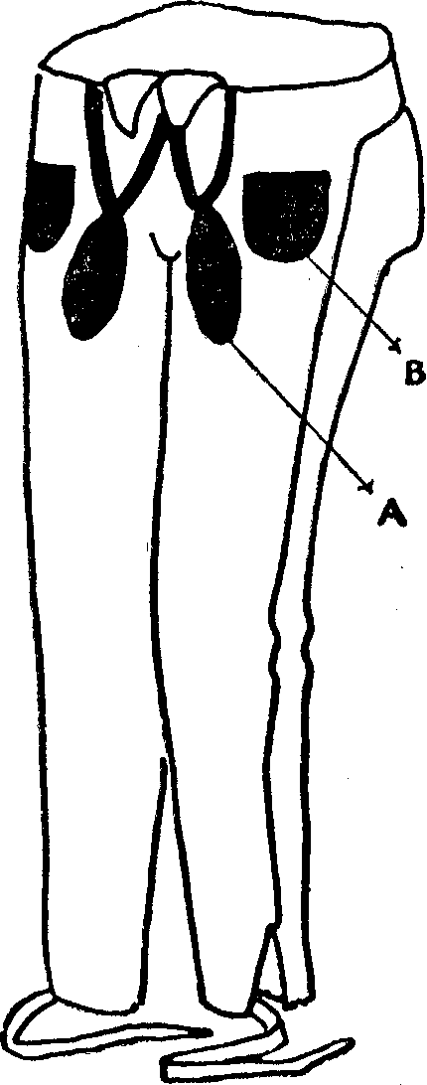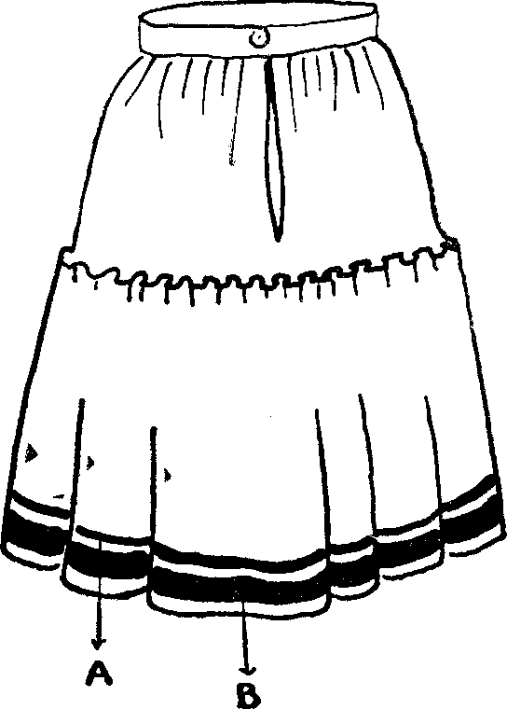
XX. Férfiharisnya zsinórozása: A) vitézkötés; B) zseb
XXI. Női szoknya zsinórozása: A) bársony melletti dísz (kereken); B) bár-
sonyközi dísz

XXI. A felsőszoknya díszítése
A. a) Csigás. Só-várad: 93; Gyulakuta: 99, 103; Kibéd: 100, 137. b)
Rózsás. Abod: 136; Gyulakuta: 138. c) Eperlapis. Nyárádmagyarós: 14;
Selye: 119. d) Bolondformás. Gyulakuta: 9.
B. Herelapis. Kibéd: 14, 19; Csókfalva: 15, 18; Sóvárad: 47.

JEGYZETEK

¹ A XIX. század második harmadának gazdag népviseleti forrásanyagát Kresz
Mária foglalta össze, l. alább a szakirodalomban. Ebből kiderül, hogy a zsinóro-
zott és paszományos, sujtásos viselet a népnek a köznemesi viseletet követő rétegei:
egytelkes nemesek, katonarészen valók, városi földészek, mezővárosi mesteremberek,
módos parasztok körében a XVIII. századtól jobbára „kékbeli” öltözetként vált
általánossá (l. I. 50, II. 21—27, 41—45, 49, 53, 57, 68, 75—76. tábla), bár a jobbára
háziposztó székely férfi és női öltözetben is dívott (II. 4. tábla). Az újabb szak-
irodalomból l. még Nagy Jenő adatait a kászoni székely katona, valamint a szi-
lágysági egytelkes nemes eredetű viselet leírásáról: Kós—Szentimrei—Nagy: 1972.
és 1974.

² A magyar népviselet-vidékekkel közvetlenül szomszédos naszódi, illetve a
bánsági volt határőrvidéki és főleg a Gorj vidéki (olténiai) módos parasztság,
valamint egyes balkáni néprajzi csoportok posztó viseletdarabjainak zsinórozásá-
ról l. a szakirodalmat.

IRODALOM

Orbán Balázs: A Székelyföld leírása, IV. 9.
Huszka József: Magyar ornamentika. Bp. 1898. XLVII—XLVIII.
Beck Pista: A magyar zsinórdíszítésről. Szegedi Napló 1898. 291. sz.
Kabók Imre: Magyar zsinórdíszítés. Magyar Iparművészet 1899. 161—165.
Szentiványi Gábor: A sujtás és vitézkötés. Díszítő Művészet 1914. 2.
Malonyay Dezső: A palócok művészete. Bp. 1922. 143.
Haáz F. Rezső: Egy székely falu öltözete = Csutak Vilmos szerk.: Emlék-
könyv... Sepsiszentgyörgy 1929. 435—438.
Tache Papahagi: Images d’ethnographie roumanie. Buc. 1930. 177.
Györffy István: Matyó népviselet. Bp. 1956. 49—50.
Kresz Mária: Magyar parasztviseletek 1820—1867. I—II. Bp. 1956. I. 82; II. 4.
21, 27, 41—45, 49, 53, 57, 68, 75, 76. tábla.
Nagy Jenő: A torockói magyar népi öltözet. Bukarest 1957. 29—30: 18—21. kép.
Iulius Bielz: Portul popular al saşilor din Transilvania. Sibiu 1956. 47: 34.
fénykép.
T. Bănăţeanu—Gh. Focşa—E. Ionescu: Arta populară în R. P. R. Port, ţesă-
turi, cusături. Buc. 1958. 50: 396—400. kép.
Orbán Balázs: Székelyföld képekben. Bukarest 1971. 57—58.
Georgeta Stoica—Virgil Vasilescu: Portul popular din Gorj. Buc. 1971. 7, 19,
38, 82—84, 108—117.
Tomida D. Ecaterina: Cusăturile şi broderiile costumului popular din Româ-
nia. Sibiu é. n. 86: 77—78. kép; 129: a, b kép; 231—232.
Kós Károly: Ismeretlen magyar népviseletekről = Népélet és néphagyomány.
Bukarest 1972. 191—208 (205).
Kós Károly—Szentimrei Judit—Nagy Jenő: Kászoni székely népművészet. Buka-
rest 1972, 219—221, 256, 261, 266.
Kós Károly—Szentimrei Judit—Nagy Jenő: Szilágysági magyar népművészet.
Bukarest 1974. 195, 198.
Kresz Mária: „Sasköröm” a zalatnai szűcsornamentikában. Művészet 1974.
12. sz.

